Подснежник
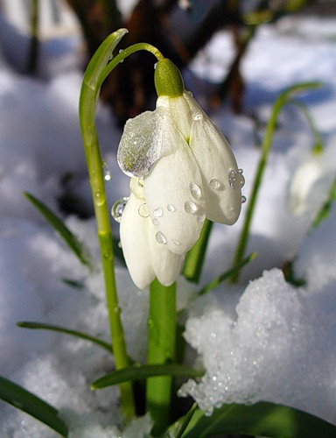
На светлой опушке
Где дождик прошел,
Столь чистый и нежный
Подснежник расцвел.
Раскрыл лепестки,
Улыбнулся планете.
Еще одна жизнь
Появилась на свете!
Пригретый на солнце,
Обласканный ветром,
Дитя без заботы
Живущее где-то.
Но все так не просто,
И как никогда,
Подкралась к несчастному
Близко беда.
Шел странник по миру,
Безумно устал
И нежный подснежник,
В лесу увидал,
И вырвав его,
Он втоптал его в грязь.
И вновь чья-то жизнь
С волоска сорвалась.
Так молод и юн,
Он прожил лишь рассвет,
Но ярко и чисто,
Как целый букет!
Что такое школа?
Что такое школа? Это - радость,
Радость от пятерок и побед,
И любви пришедшей первой сладость,
И цветов подаренных букет.

Что такое школа? Это – слезы,
Слезы от несбывшихся надежд,
Ссор и расставаний первых грозы
И «Прощай!» в коротких SMS.

Что такое школа? Это дружба
Крепче, чем гранитная скала,
Все, что человеку в жизни нужно, -
Чувство локтя и надежного крыла.

Что такое школа? Это детство,
Шумное, веселое, простое,
То, что в твоей памяти и в сердце
Навсегда останется с тобою.

А мне бы на небо
А мне бы на небо
К луне долететь ,
И с этого неба
На мир посмотреть.
Мне б солнце потрогать
На небе на том,
И в облаке нежном
Заснуть сладким сном.
А может не надо
Куда-то лететь?!
Я дома смогу
На луну посмотреть.
Чтоб солнце не трогать
За хмурою тучей,
Я чайник горячий
Потрогаю лучше.
Закутаюсь с кошкой
В свое одеяло.
Подумаешь только,
Чего не хватало?

Любовь или влюбленность?
Любовь или влюбленность?
Как различить две вещи?
Они и ходят рядом
Бок о бок бесконечно.
Одну мы за другую,
Принять готовы враз,
Обманчивое чувство
Для всякого из нас.
Но каждую минуту
Мы любим и творим,
Или «люблю» кому-то
Влюбившись говорим.
Потом теряем снова
Или находим вновь
Любовь или влюбленность?
Кто дать ответ готов?

